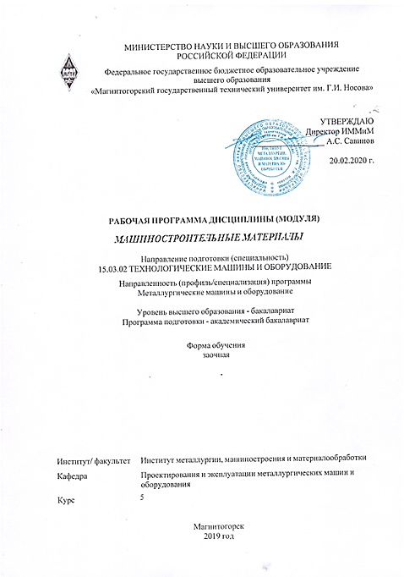

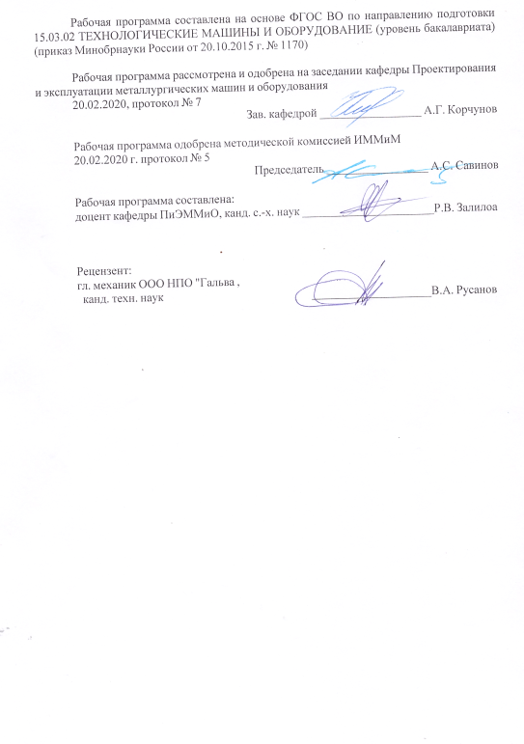

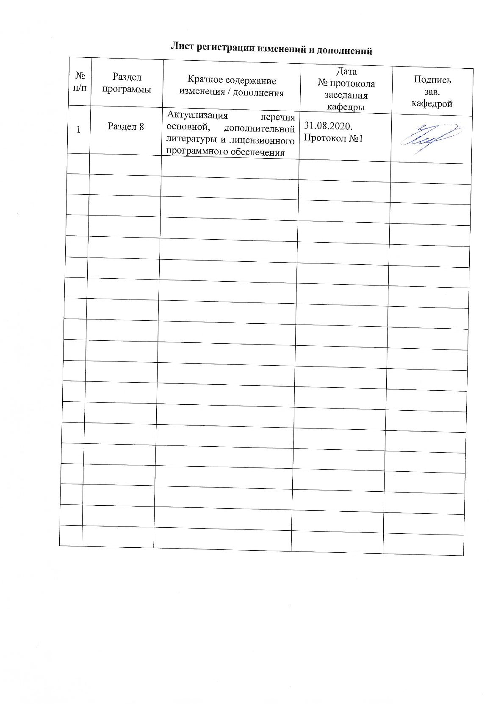

|  |  |
| --- | --- |
| **1** **Цели** **освоения** **дисциплины** **(модуля)** | |
| Целями освоения дисциплины «Машиностроительные материалы» являются:приобретение студентами теоретических знаний о закономерностях, определяющих свойства материалов, практических навыков контроля и прогнозирования свойств и поведения материалов в различных условиях их обработки и эксплуатации, необходимых бакалавру по направлению подготовке 15.03.02 Технологические машины и оборудование для плодотворной работы на промышленных предприятиях, в научных, конструкторских и проектных организациях | |
|  |  |
| **2** **Место** **дисциплины** **(модуля)** **в** **структуре** **образовательной** **программы** | |
| Дисциплина Машиностроительные материалы входит в базовую часть учебного плана образовательной программы.  Для изучения дисциплины необходимы знания (умения, владения), сформированные в результате изучения дисциплин/ практик: | |
| Химия | |
| Учебная - практика по получению первичных профессиональных умений и навыков, в том числе первичных умений и навыков научно-исследовательской деятельности | |
| Физика | |
| Сопротивление материалов | |
| Введение в направление | |
| Знания (умения, владения), полученные при изучении данной дисциплины будут необходимы для изучения дисциплин/практик: | |
| Моделирование в машиностроении | |
| Производственная - практика по получению профессиональных умений и опыта профессиональной деятельности | |
| Детали машин | |
| Технологические линии и комплексы металлургических цехов | |
| Технология конструкционных материалов | |
| Гидропривод и гидро-, пневмоавтоматика металлургического производства | |
| Металлургические подъемно-транспортные машины | |
| Основы теории трения и изнашивания | |
| Монтаж, эксплуатация и ремонт металлургических машин и оборудования | |
| Основы прогнозирования надежности трибосопряжений | |
| Подготовка к защите и защита выпускной квалификационной работы | |
| Основы технологии машиностроения | |
| Подготовка к сдаче и сдача государственного экзамена | |
| Производственная – преддипломная практика | |
|  |  |
| **3** **Компетенции** **обучающегося,** **формируемые** **в** **результате** **освоения**  **дисциплины** **(модуля)** **и** **планируемые** **результаты** **обучения** | |
| В результате освоения дисциплины (модуля) «Машиностроительные материалы» обучающийся должен обладать следующими компетенциями: | |
|  |  |
| Структурный  элемент  компетенции | Планируемые результаты обучения |
| ПК-16 умением применять методы стандартных испытаний по определению физико- механических свойств и технологических показателей используемых материалов и готовых изделий | |

|  |  |
| --- | --- |
| Знать | - знать классификацию и маркировку сплавов, сталей и чугунов  - технологию обработки сталей и сплавов  - основные группы и классы современных материалов, их свойства и области применения, принципы выбора  - фазовый и структурный состав сталей и чугунов |
| Уметь | - Определить особенности строения специальных марок сталей  - проводить исследования сталей и сплавов  - проводить анализ сталей, чугунов, цветных металлов и сплавов |
| Владеть | - определять причины возникновения дефектов  - способностью демонстрировать базовые знания в области естественнонаучных дисциплин, готовностью выявлять естественнонаучную сущность проблем, возникающих в ходе профессиональной деятельности  - выявлять дефекты на металлоизделиях |
| ОПК-5 способностью решать стандартные задачи профессиональной деятельности на основе информационной и библиографической культуры с применением информационно-коммуникационных технологий и с учетом основных требований информационной безопасности | |
| Знать | - классификацию и маркировку сталей, чугунов и различных сплавов;  - способы получения качественных сталей;  - технологию обработки сталей и сплавов  - основные группы и классы современных материалов, их свойства и области применения, принципы выбора. |
| Уметь | - проводить исследования сталей и сплавов  - проводить анализ сталей, чугунов, цветных металлов и сплавов |
| Владеть | - определять причины возникновения дефектов  - способностью демонстрировать базовые знания в области естественнонаучных дисциплин, готовностью выявлять естественнонаучную сущность проблем, возникающих в ходе профессиональной деятельности |

|  |  |  |  |  |  |  |  |  |  |
| --- | --- | --- | --- | --- | --- | --- | --- | --- | --- |
|  | **4.** **Структура,** **объём** **и** **содержание** **дисциплины** **(модуля)** | | | | | | | | |
| Общая трудоемкость дисциплины составляет 5 зачетных единиц 180 акад. часов, в том числе:  – контактная работа – 16,9 акад. часов:  – аудиторная – 14 акад. часов;  – внеаудиторная – 2,9 акад. часов  – самостоятельная работа – 154,4 акад. часов;  – подготовка к экзамену – 8,7 акад. часа  Форма аттестации - экзамен | | | | | | | | | |
|  |  |  |  |  |  |  |  |  |  |
| Раздел/ тема  дисциплины | | Курс | Аудиторная  контактная работа  (в акад. часах) | | | Самостоятельная работа студента | Вид самостоятельной  работы | Форма текущего контроля успеваемости и  промежуточной аттестации | Код компетенции |
| Лек. | лаб.  зан. | практ. зан. |
| 1. Материаловедение машиностроительных материалов | | |  | | | | | | |
| 1.1 Материаловедение как наука. Общие сведения о материалах. | | 3 | 0,5 |  |  | 20 | Проработка теоретического (лекционного) материала.Изуче ние дополнительного материала. | – устный опрос (собеседование)  – проверка индивидуальных заданий |  |
| 1.2 3. Кристаллизация расплавов | | 0,5 |  | 1 | 20 | - Самостоятельное изучение учебной и научно литературы;  - Работа с компьютерными обучающими программами, электронными учебниками, тренажерами, тестовыми системами. | – устный опрос (собеседование)  – проверка индивидуальных заданий |  |
| 1.3 Деформация и разрушение материалов. Механические и физические свойства. | | 1 | 2/1И | 1/1И | 16 | - изучение учебной и научно литературы;  - Работа с компьютерными обучающими программами, электронными учебниками, тренажерами, тестовыми системами. | – устный опрос (собеседование)  – проверка индивидуальных заданий |  |
| 1.4 Диаграммы состояния, типы структур материалов | | 0,5 | 2 | 1 | 12 | - изучение учебной и научно литературы;  - Работа с компьютерными обучающими программами, электронными учебниками, тренажерами, тестовыми системами. | – устный опрос (собеседование)  – проверка индивидуальных заданий |  |
| 1.5 Сплавы системы железо-углерод | | 0,5 |  | 1 | 22 | - изучение учебной и научно литературы;  - Работа с компьютерными обучающими программами, электронными учебниками, тренажерами, тестовыми системами. | – устный опрос (собеседование)  – проверка индивидуальных заданий |  |
| 1.6 Фазовые превращения в железоуглеродистых сплавах | | 1 |  |  | 24,4 | - изучение учебной и научно литературы  - Работа с компьютерными обучающими программами, электронными учебниками, тренажерами, тестовыми системами | – устный опрос (собеседование)  – проверка индивидуальных заданий |  |
| 1.7 Термическая и химико-термическая обработка сталей и сплавов | |  | 2/2И |  | 40 | - изучение учебной и научно литературы  - Работа с компьютерными обучающими программами, электронными учебниками, тренажерами, тестовыми системами | – устный опрос (собеседование)  – проверка индивидуальных заданий |  |
| 1.8 Экзамен | |  |  |  |  |  |  |  |
| Итого по разделу | | | 4 | 6/3И | 4/1И | 154,4 |  |  |  |
| Итого за семестр | | | 4 | 6/3И | 4/1И | 154,4 |  | экзамен |  |
| Итого по дисциплине | | | 4 | 6/3И | 4/1И | 154,4 |  | экзамен |  |

|  |
| --- |
| **5** **Образовательные** **технологии** |
|  |
| Применяются традиционная и модульно-компетентностная технологии.  Лекции проходят как в традиционной форме, так и в форме лекций-консультаций, где теоретический материал заранее выдается студентам для самостоятельного изучения, для подготовки вопросов лектору, таким образом, лекция проходит по типу вопросы-ответы-дискуссия. Лекции читаются с использованием мультимедийного оборудования, презентационных материалов.  Лекционный материал закрепляется в ходе лабораторных работ, на которых выполняются групповые или индивидуальные задания по пройденной теме. При проведении лабораторных занятий используется метод контекстного обучения, который позволяет усвоить материал путем выявления связей между конкретным знанием и его применением.  При выполнении лабораторных работ используется технология коллективного взаимодействия. Занятия проводятся в виде лабораторного анализа и эксперимента, при этом студенты работают совместно с последующим групповым анализом полученных результатов. Например, структуру сплавов определяет каждый студент при изучении экспериментальных образцов, а анализ полученных результатов по единичным показателям, выполненных отдельными студентами, проводится групповым методом.  В учебном процессе используются активные и интерактивные формы проведения занятий (компьютерные симуляции, разбор конкретных ситуаций) в сочетании с внеаудиторной работой с целью формирования и развития профессиональных навыков обучающихся.  Самостоятельная работа студентов стимулирует студентов к самостоятельной проработке тем в процессе написания рефератов, выполнения индивидуальных заданий, в процессе подготовки к контрольным работам и итоговой аттестации |

**6** **Учебно-методическое** **обеспечение** **самостоятельной** **работы** **обучающихся**

По дисциплине «Машиностроительные материалы» предусмотрена аудиторная и внеаудиторная самостоятельная работа обучающихся.

Аудиторная самостоятельная работа студентов предполагает решение контрольных задач на практических занятиях и выполнение лабораторных работ.

|  |  |
| --- | --- |
| Раздел/тема  дисциплины | Вид самостоятельной  работы |
| 1. Материаловедение как наука. Общие сведения о материалах. | Проработка теоретического (лекционного) материала. Изучение дополнительного материала. |
| 2. Строение и свойства материалов | Проработка теоретического (лекционного) материала. Изучение дополнительного материала.  Проработка методических указаний к лабораторным работам, составление конспекта, подготовка ответов по контрольным вопросам. |
| 3. Кристаллизация расплавов | Проработка теоретического (лекционного) материала. Изучение дополнительного материала.  Проработка методических указаний к лабораторным работам, составление конспекта, подготовка ответов по контрольным вопросам. |
| 4. Деформация и разрушение материалов. Механические и физические свойства. | Проработка теоретического (лекционного) материала. Изучение дополнительного материала.  Проработка методических указаний к лабораторным работам, составление конспекта, подготовка ответов по контрольным вопросам. |
| 5. Диаграммы состояния, типы структур материалов | Проработка теоретического (лекционного) материала. Изучение дополнительного материала.  Проработка методических указаний к лабораторным работам, составление конспекта, подготовка ответов по контрольным вопросам. |
| 6. Сплавы системы железо-углерод | Проработка теоретического (лекционного) материала. Изучение дополнительного материала.  Проработка методических указаний к лабораторным работам, составление конспекта, подготовка ответов по контрольным вопросам. |
| 7. Углеродистая сталь | Проработка теоретического (лекционного) материала. Изучение дополнительного материала.  Проработка методических указаний к лабораторным работам, составление конспекта, подготовка ответов по контрольным вопросам. |
| 8. Фазовые превращения в железоуглеродистых сплавах | Проработка теоретического (лекционного) материала. Изучение дополнительного материала.  Проработка методических указаний к лабораторным работам, составление конспекта, подготовка ответов по контрольным вопросам. |
| 9. Термическая и химико-термическая обработка сталей и сплавов | Проработка теоретического (лекционного) материала. Изучение дополнительного материала.  Проработка методических указаний к лабораторным работам, составление конспекта, подготовка ответов по контрольным вопросам. |
| 10. Структура, свойства и применение легированных сталей | Проработка теоретического (лекционного) материала. Изучение дополнительного материала.  Проработка методических указаний к лабораторным работам, составление конспекта, подготовка ответов по контрольным вопросам. |
| 11. Сплавы цветных металлов | Проработка теоретического (лекционного) материала. Изучение дополнительного материала.  Проработка методических указаний к лабораторным работам, составление конспекта, подготовка ответов по контрольным вопросам. |
| 12. Порошковые, композиционные, аморфные материалы | Проработка теоретического (лекционного) материала. Изучение дополнительного материала.  Проработка методических указаний к лабораторным работам, составление конспекта, подготовка ответов по контрольным вопросам. |
| 13. Неметаллические материалы | Проработка теоретического (лекционного) материала. Изучение дополнительного материала. |
| 14. Основы технологии материалов | Проработка теоретического (лекционного) материала. Изучение дополнительного материала. |
| **Подготовка к экзамену** | Проработка теоретического (лекционного) материала. Изучение дополнительного материала. |
| **Итого по дисциплине** |  |

**Вопросы для подготовки к контрольной работе**

1. Что изучает материаловедение?
2. Чем отличаются кристаллические тела от аморфных тел?
3. Чем отличаются кривые охлаждения кристаллического и аморфного тела?
4. Какие материалы называют кристаллическими?
5. В чем особенность строения кристаллических материалов?
6. Какие материалы называют аморфными?
7. Чем объясняется закономерное упорядоченное расположение атомов в кристаллической решетке?
8. Что такое ближний и дальний порядок?
9. Какой порядок характерен для жидкостей: ближний или дальний?
10. Какой порядок характерен для кристаллов: ближний или дальний?
11. Объясните понятия: кристаллическая решетка, кристаллографическая плоскость, кристаллографическое направление.
12. Что называют кристаллической решеткой?
13. Что такое элементарная ячейка? Какими параметрами она описывается?
14. Какие типы кристаллических решеток вам известны? Охарактеризуйте их.
15. Чем решетка ОЦК отличается от решетки ГЦК?
16. Что называют координационным числом?
17. Почему кристаллические решетки металлов называют плотноупакованными?
18. В чем сущность полиморфизма?
19. Что такое полиморфное превращение?
20. Какие материалы называют полиморфными?
21. Железо в зависимости от температуры может иметь или ОЦК, или ГЦК решетку. Как называется это явление??
22. Что такое анизотропия?
23. Какова причина анизотропии?
24. Почему поликристаллические материалы являются квазиизотропными?
25. Почему монокристаллы являются анизотропными материалами?
26. Почему аморфные тела являются истинно изотропными?
27. Какой материал называют истинно изотропным, квазиизотропным?
28. Назовите основные свойства металлов. Чем объясняются особые свойства металлов?
29. В чем сущность металлической связи.
30. Как классифицируют несовершенства кристаллического строения?
31. Охарактеризуйте точечные дефекты кристаллического строения.
32. Какие несовершенства кристаллического строения называют точечными и почему?
33. Что собой представляют точечные дефекты?
34. Что собой представляют вакансии и атомы внедрения?
35. Какую роль играют точечные дефекты в кристаллических материалах?
36. Какие несовершенства кристаллического строения называют линейными и почему?
37. К какому типу дефектов относят дислокации?
38. Что собой представляют дислокации?
39. Что такое дислокации? Какие бывают дислокации?
40. Какова роль дислокаций в кристаллах?
41. Что называют границами зерен, границами субзерен?
42. Чем отличаются границы зерен и границы субзерен?
43. Какую роль играют границы зерен в кристаллах?
44. Для чего необходимо исследовать материалы?
45. Что называют тонкой структурой? Как она изучается?
46. Что называют микроструктурой? Как она изучается?
47. Что называют макроструктурой? Как она изучается?
48. Охарактеризуйте макроскопические методы анализа металлов.
49. Дайте характеристику микроскопическому методу исследования металлов.
50. Дайте характеристику электронно-микроскопическим методам исследования металлов.
51. Дайте характеристику количественного метода исследования металлов.

**7. Оценочные средства проведения промежуточной аттестации**

**а) Планируемые результаты обучения и оценочные средства для проведения промежуточной аттестации:**

| Структурный элемент  компетенции | Планируемые результаты обучения | Оценочные средства |
| --- | --- | --- |
| **ОПК-5 способностью решать стандартные задачи профессиональной деятельности на основе информационной и библиографической культуры с применением информационно-коммуникационных технологий и с учетом основных требований информационной безопасности** | | |
| Знать | * знать классификацию и маркировку сталей и чугунов; * способы получения качественных сталей; * технологию обработки сталей и сплавов * основные группы и классы современных материалов, их свойства и области применения, принципы выбора. | *Теоретические вопросы*   1. Структура и свойства материалов. Аморфное и кристаллическое состояние материала. 2. Методы изучения структуры материалов. 3. Кристаллическая решетка. Основные типы решеток металлов. 4. Полиморфизм. Полиморфные превращения. 5. Дефекты кристаллического строения. Анизотропия. 6. Энергетические условия кристаллизации. Влияние скорости охлаждения на кристаллизацию. 7. Механизм кристаллизации. Параметры кристаллизации. 8. Гомогенное (самопроизвольное) образование центров кристаллизации. Критический зародыш. 9. Гетерогенное (несамопроизвольное) образование центров кристаллизации. Модифицирование. 10. Дендритная кристаллизация. 11. Кристаллические зоны слитка. Усадка. 12. Виды ликвации. 13. Виды деформации. Механизм пластической деформации. 14. Наклеп при пластической деформации. Роль дислокаций в упрочнении. 15. Разрушение металлов. 16. Механические свойства металлов. 17. Механические характеристики, определяемые при испытании на растяжение. 18. Твердость и способы ее определения. 19. Механические характеристики, определяемые при динамических испытаниях (ударная вязкость, температура хладноломкости). 20. Конструктивная прочность. |
| Уметь | * проводить исследования сталей и сплавов на электронном микроскопе * проводить металлографический анализ сталей, чугунов, цветных металлов и сплавов | *Виртуальные лабораторные работы*  Определение твердости  Определение физико - механических свойств сплавов  Проведение термической обработки сплавов |
| Владеть: | * определять причины возникновения дефектов * способностью демонстрировать базовые знания в области естественнонаучных дисциплин, готовностью выявлять естественнонаучную сущность проблем, возникающих в ходе профессиональной деятельности | *Задания на решение задач из профессиональной области, комплексные задания*  На определение физико - механических свойств материалов  Подбор материалов |
| **ПК-16 умение применять методы стандартных испытаний по определению физико-механических свойств и технологических показателей используемых материалов и готовых изделий** | | |
| Знать | * знать классификацию и маркировку сталей и чугунов * технологию обработки сталей и сплавов * основные группы и классы современных материалов, их свойства и области применения, принципы выбора * фазовый и структурный состав сталей и чугунов | 1. Виды деформации. Механизм пластической деформации. 2. Наклеп при пластической деформации. Роль дислокаций в упрочнении. 3. Разрушение металлов. 4. Механические свойства металлов. 5. Механические характеристики, определяемые при испытании на растяжение. 6. Твердость и способы ее определения. 7. Механические характеристики, определяемые при динамических испытаниях (ударная вязкость, температура хладноломкости). 8. Конструктивная прочность. 9. Вопросы по диаграмме состояния Fe – C.  * Изобразить полную фазовую диаграмму (с двойными линиями) * Характеристика компонентов и фаз системы * Превращения в сталях, белых и серых чугунах * Основные структуры стали, белого и серого чугунов * Рассмотреть кристаллизацию и формирование структуры любого сплава (технического железа, до- , за- и эвтектоидной стали, до- , за- и эвтектического белого чугуна, серого чугуна с пластинчатым графитом)  1. Связь между структурой и свойствами серых чугунов. 2. Влияние углерода и постоянных примесей на свойства стали. 3. Классификация, маркировка и применение серых чугунов (литейный, высокопрочный, ковкий, отбеленный, антифрикционный). 4. Классификация, маркировка и применение углеродистых сталей (обыкновенного качества, качественной конструкционной, инструментальной). 5. Превращения при нагреве стали 6. Рост зерна аустенита 7. Изотермический распад переохлажденного аустенита 8. Изотермические диаграммы распада переохлажденного аустенита 9. Превращения при непрерывном охлаждении стали. Термокинатические диаграммы 10. Влияние легирующих элементов на устойчивость и кинетику распара переохлажденного аустенита 11. Превращения при нагреве (при отпуске) закаленной стали 12. Классификация, маркировка и применение легированных сталей 13. Виды отжига стали 14. Закалка стали 15. Отпуск стали 16. Химико-термическая обработка 17. Термо-механическая обработка стали 18. Особенности термической обработки легированных сталей 19. Основные методы получения заготовок и деталей в машиностроении: литье, методы обработки металлов давлением, сварка, обработка резанием 20. Основные сплавы на основе меди (бронзы и латуни), их маркировка и применение. 21. Основные сплавы на основе алюминия (деформируемые, термически неупрочняемые и упрочняемые), их маркировка и применение. 22. Свойства и применение сплавов на основе титана. 23. Какие сплавы называют баббитами? Каковы принципы их создания. Приведите примеры таких сплавов. 24. Какие материалы называют порошковые материалы? Как их получают ? 25. Классификация, свойства и применение порошковых материалов. 26. Классификация, свойства и применение композиционных материалов. 27. Какие материалы называют аморфными? Свойства и применение аморфных материалов? 28. Классификация, свойства и применение основных групп неметаллических материалов. |
| Уметь | * Определить особенности строения специальных марок сталей * проводить исследования сталей и сплавов на электронном микроскопе * проводить металлографический анализ сталей, чугунов, цветных металлов и сплавов | *Виртуальные лабораторные работы*  Определение твердости  Определение физико - механических свойств сплавов  Проведение термической обработки сплавов |
| Владеть | * способностью демонстрировать базовые знания в области естественнонаучных дисциплин, готовностью выявлять естественнонаучную сущность проблем, возникающих в ходе профессиональной деятельности * выявлять дефекты на металлоизделиях * определять причины возникновения дефектов | *Задания на решение задач из профессиональной области, комплексные задания*  На определение физико - механических свойств материалов  Подбор материалов  Построение диаграммы свинец – сурьма. |

***б) Порядок проведения промежуточной аттестации, показатели и критерии оценивания:***

Промежуточная аттестация по дисциплине «Машиностроительные материалы» включает теоретические вопросы, позволяющие оценить уровень усвоения обучающимися знаний, и практические задания, выявляющие степень сформированности умений и владений, проводится в форме экзамена и в форме выполнения и защиты курсовой работы.

Экзамен по данной дисциплине проводится в устной форме по экзаменационным билетам, каждый из которых включает 2 теоретических вопроса и одно практическое задание.

**Показатели и критерии оценивания экзамена:**

– на оценку **«отлично»** (5 баллов) – обучающийся демонстрирует высокий уровень сформированности компетенций, всестороннее, систематическое и глубокое знание учебного материала, свободно выполняет практические задания, свободно оперирует знаниями, умениями, применяет их в ситуациях повышенной сложности.

– на оценку **«хорошо»** (4 балла) – обучающийся демонстрирует средний уровень сформированности компетенций: основные знания, умения освоены, но допускаются незначительные ошибки, неточности, затруднения при аналитических операциях, переносе знаний и умений на новые, нестандартные ситуации.

– на оценку **«удовлетворительно»** (3 балла) – обучающийся демонстрирует пороговый уровень сформированности компетенций: в ходе контрольных мероприятий допускаются ошибки, проявляется отсутствие отдельных знаний, умений, навыков, обучающийся испытывает значительные затруднения при оперировании знаниями и умениями при их переносе на новые ситуации.

– на оценку **«неудовлетворительно»** (2 балла) – обучающийся демонстрирует знания не более 20% теоретического материала, допускает существенные ошибки, не может показать интеллектуальные навыки решения простых задач.

– на оценку **«неудовлетворительно»** (1 балл) – обучающийся не может показать знания на уровне воспроизведения и объяснения информации, не может показать интеллектуальные навыки решения простых задач.

1. Закалка стали
2. Объяснить, какие изменения структуры и свойств произойдут, если продолжить нагрев после завершения первичной рекристаллизации стали.

Экзаменационный билет № 17

1. Метастабильная и стабильная диаграмма Fе-С.
2. Отпуск стали.
3. Расскажите, каким образом можно определить ударную вязкость и температуру хладноломкости стали.

Экзаменационный билет № 18

1. Рассмотреть кристаллизацию и формирование структуры технически чистого железа.
2. Параметры кристаллизации.
3. Объясните разницу между вязким и хрупким разрушением материалов.

**8** **Учебно-методическое** **и** **информационное** **обеспечение** **дисциплины** **(модуля)**

**а)** **Основная** **литература:**

1. Копцева, Н. В. Материаловедение. Часть 1 : практикум / Н. В. Копцева, Ю. Ю. Ефимова, Н. Н. Ильина ; Магнитогорский гос. технический ун-т им. Г. И. Носова. - Магнитогорск : МГТУ им. Г. И. Носова, 2019. - 1 CD-ROM. - Загл. с титул. экрана. - URL : <https://magtu.informsystema.ru/uploader/fileUpload?name=3966.pdf&show=dcatalogues/1/1532467/3966.pdf&view=true> (дата обращения: 23.10.2020). - Макрообъект. - Текст : электронный. - Сведения доступны также на CD-ROM.
2. Менщикова, Е. В. Материаловедение : учебное пособие / Е. В. Менщикова ; МГТУ. - Магнитогорск : МГТУ, 2016. - 1 электрон. опт. диск (CD-ROM). - Загл. с титул. экрана. - URL: <https://magtu.informsystema.ru/uploader/fileUpload?name=2512.pdf&show=dcatalogues/1/1130296/2512.pdf&view=true> (дата обращения: 23.10.2020). - Макрообъект. - Текст : электронный. - Сведения доступны также на CD-ROM.

|  |
| --- |
|  |
|  |
| **б)** **Дополнительная** **литература:** |
| 1. Корнеев, С. А. Материаловедение : практикум / С. А. Корнеев, Е. П. Кашапова ; МГТУ. - Магнитогорск : МГТУ, 2018. - 1 электрон. опт. диск (CD-ROM). - Загл. с титул. экрана. - URL: <https://magtu.informsystema.ru/uploader/fileUpload?name=3711.pdf&show=dcatalogues/1/1527645/3711.pdf&view=true> (дата обращения: 23.10.2020). - Макрообъект. - Текст : электронный. - Сведения доступны также на CD-ROM. 2. Копцева, Н. В. Атлас микроструктур : учебное пособие [для вузов] / Н. В. Копцева, Ю. Ю. Ефимова, О. А. Никитенко ; МГТУ. - 2-е изд. - Магнитогорск : МГТУ, 2019. - 1 электрон. опт. диск (CD-ROM). - Загл. с титул. экрана. - URL : <https://magtu.informsystema.ru/uploader/fileUpload?name=3896.pdf&show=dcatalogues/1/1530034/3896.pdf&view=true> (дата обращения: 23.10.2020). - Макрообъект. - ISBN 978-5-9967-1533-6. - Текст : электронный. - Сведения доступны также на CD-ROM. 3. Савельева, Р. Н. Материаловедение : лабораторный практикум / Р. Н. Савельева ; МГТУ. - Магнитогорск : МГТУ, 2015. - 1 электрон. опт. диск (CD-ROM). - Загл. с титул. экрана. - URL: <https://magtu.informsystema.ru/uploader/fileUpload?name=1496.pdf&show=dcatalogues/1/1124027/1496.pdf&view=true> (дата обращения: 23.10.2020). - Макрообъект. - Текст : электронный. - Сведения доступны также на CD-ROM. 4. Структура и свойства наноструктурированных углеродистых конструкционных сталей : учебное пособие / [М. В. Чукин, Н. В. Копцева, Ю. Ю. Ефимова и др.] ; МГТУ, [каф. МиМТ]. - Магнитогорск, 2011. - 112 с. : ил, диагр., схемы, табл. - URL: <https://magtu.informsystema.ru/uploader/fileUpload?name=72.pdf&show=dcatalogues/1/1087773/72.pdf&view=true> (дата обращения: 23.10.2020). - Макрообъект. - Текст : электронный. - Имеется печатный аналог. |
|  |
| **в)** **Методические** **указания:** |
| 1. Емелюшин А.Н., Копцева Н.В., Петроченко Е.В. Изучение принципов работы и устройства металлографического микроскопа. Магнитогорск: ГОУ ВПО «МГТУ», 2. Савельева Р.Н. Материаловедение. Лабораторный практикум для студентов направления 151000.62 «Технологические машины и оборудование» всех форм обучения. – Магнитогорск: МГТУ, 2015. – 79 с. |
|  |

**г)** **Программное** **обеспечение** **и** **Интернет-ресурсы:**

|  |  |  |  |  |
| --- | --- | --- | --- | --- |
|  |  |  |  |  |
| **Программное** **обеспечение** | | | | |
|  | Наименование ПО | № договора | Срок действия лицензии |  |
|  | MS Windows 7 Professional(для классов) | Д-1227-18 от 08.10.2018 | 11.10.2021 |  |
|  | MS Office 2007 Professional | № 135 от 17.09.2007 | бессрочно |  |
|  | 7Zip | свободно распространяемое ПО | бессрочно |  |
|  | Adobe Reader | свободно распространяемое ПО | бессрочно |  |
|  | Электронные плакаты по дисциплине "Материаловедение" | К-278-11 от 15.07.2011 | бессрочно |  |
|  | Электронные плакаты по дисциплине "Технология конструкционных материалов" | К-278-11 от 15.07.2011 | бессрочно |  |
|  | Электронные плакаты по курсу "Материаловедение" | К-227-12 от 11.09.2012 | бессрочно |  |
|  | Браузер Mozilla Firefox | свободно распространяемое ПО | бессрочно |  |
|  | FAR Manager | свободно распространяемое ПО | бессрочно |  |
|  |  |  |  |  |
| **Профессиональные** **базы** **данных** **и** **информационные** **справочные** **системы** | | | | |
|  | Название курса | | Ссылка |  |
|  | Электронная база периодических изданий East View Information Services, ООО «ИВИС» | | https://dlib.eastview.com/ |  |
|  |  |
|  | Национальная информационно-аналитическая система – Российский индекс научного цитирования (РИНЦ) | | URL: https://elibrary.ru/project_risc.asp |  |
|  | Поисковая система Академия Google (Google Scholar) | | URL: https://scholar.google.ru/ |  |
|  | Информационная система - Единое окно доступа к информационным ресурсам | | URL: http://window.edu.ru/ |  |
|  | Федеральное государственное бюджетное учреждение «Федеральный институт промышленной собственности» | | URL: http://www1.fips.ru/ |  |

|  |  |  |  |  |
| --- | --- | --- | --- | --- |
| **9** **Материально-техническое** **обеспечение** **дисциплины** **(модуля)** | | | | |
|  |  |  |  |  |
| Материально-техническое обеспечение дисциплины включает: | | | | |

|  |
| --- |
| ТУчебные аудитории для проведения занятий лекционного типа оснащенные мультимедийные средства хранения, передачи и представления информации.  Учебная аудитория для проведения лабораторных работ:  Лабораторные установки, измерительные приборы и инструменты для выполнения лабораторных работ:  ‒ Установка по проведению испытаний на изгиб.  ‒ Измерительный инструмент (микрометр, штангенциркуль).  ‒ Отрезные, шлифовальные и полировальные круги.  ‒ Оборудование для травления шлифов  ‒ Микроскопы оптические МИМ-6, МИМ-7.  ‒ Коллекции микро- и макрошлифов углеродистых и легированных сталей и сплавов, альбомы микроструктур.  ‒ Машины универсальные испытательные на растяжение, сжатие, скручивание.  ‒ Приборы для измерения твердости по методам Бринелля, Роквелла и Виккерса.  ‒ Микротвердомер.  ‒ Емкости для жидких охлаждающих сред.  ‒ Печи термические (камерные, трубчатые печи), соляные ванны.  Учебные аудитории для проведения практических занятий, групповых и индивидуальных консультаций, текущего контроля и промежуточной аттестации Доска, мультимедийный проектор, экран  Помещения для самостоятельной работы обучающихся Персональные компьютеры с пакетом MS Office, выходом в интернет и с доступом в электронную информационную-образовательную среду университета  Помещение для хранения и профилактического обслуживания учебного оборудования Стеллажи для хранения учебно-наглядных пособий и учебно-методической документации. |